№25-20 2025（令和7）年8月29日
全保協ニュース
〔協議員情報〕
全 国 保 育 協 議 会
TEL. 03-3581-6503 FAX. 03-3581-6509
ホームページアドレス〔 https://www.zenhokyo.gr.jp 〕
－今号の目次－
- 2025年度全国教育・保育研究大会（東京大会）分科会登壇者のお知らせ・・・・・・・・1
- 2025（令和7）年度教育・保育施設長ステージアップ研修「専門・発展編」
申し込み延長のお知らせ 4
- 令和7年度福祉ビジョン21世紀セミナー開催のご案内（全国社会福祉協議会） 5

-----------------------------------------------------------------------------------------------------------------------------------
  - 2025年度 全国教育・保育研究大会（東京大会）分科会登壇者のお知らせ
2025年度 全国教育・保育研究大会（東京大会）分科会登壇者が決まりました（下記参照）。本大会は9月30日までお申し込みを受け付けておりますが、一部の分科会は定員に達したところもございますので、お早めにお申し込みください。お申し込みは、全社協ホームページの大会特設ページ（下記URL）からお願いいたします。
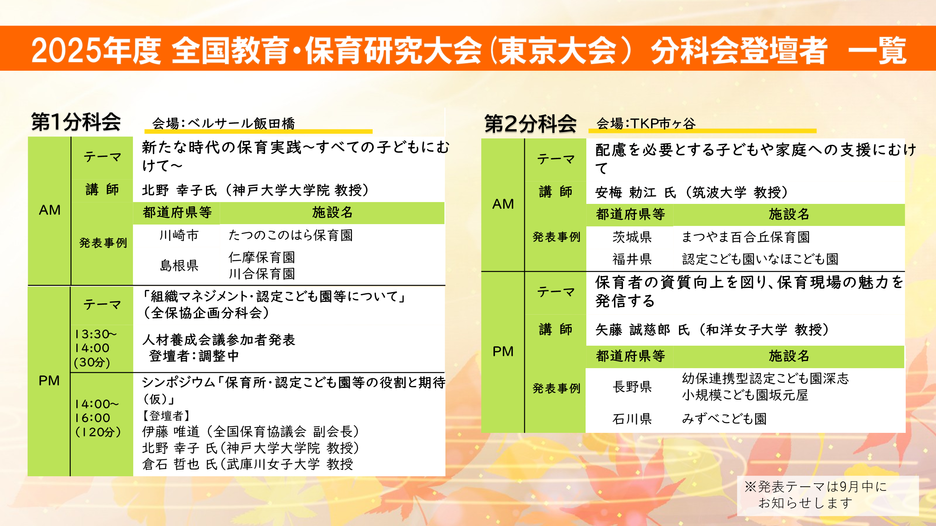
【大会お申込み】https://www.zenhokyo.gr.jp/lp/lp-1237/

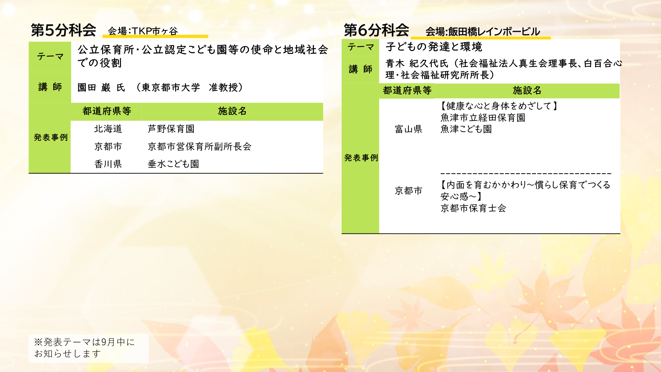
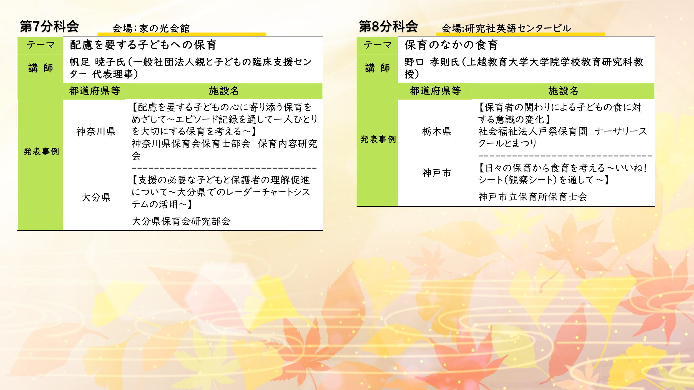
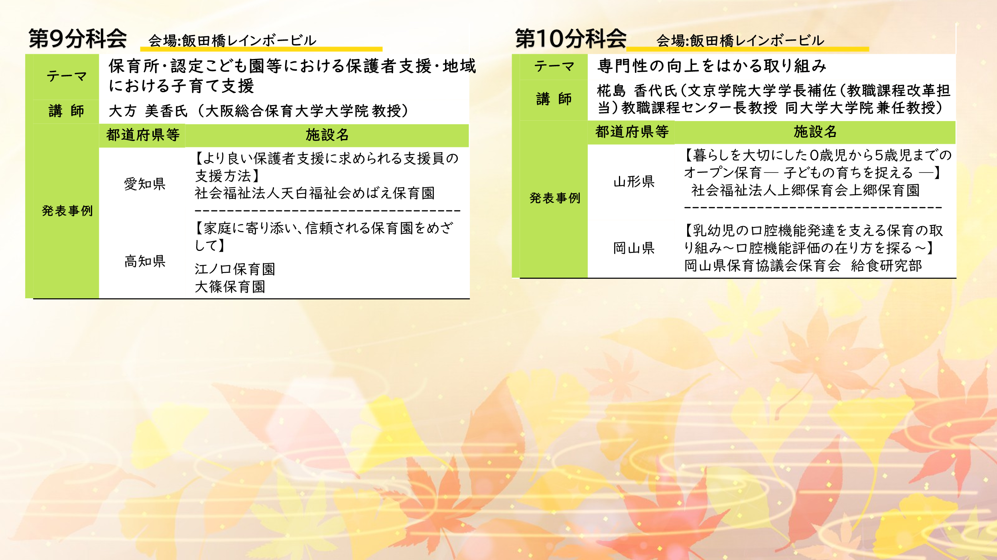
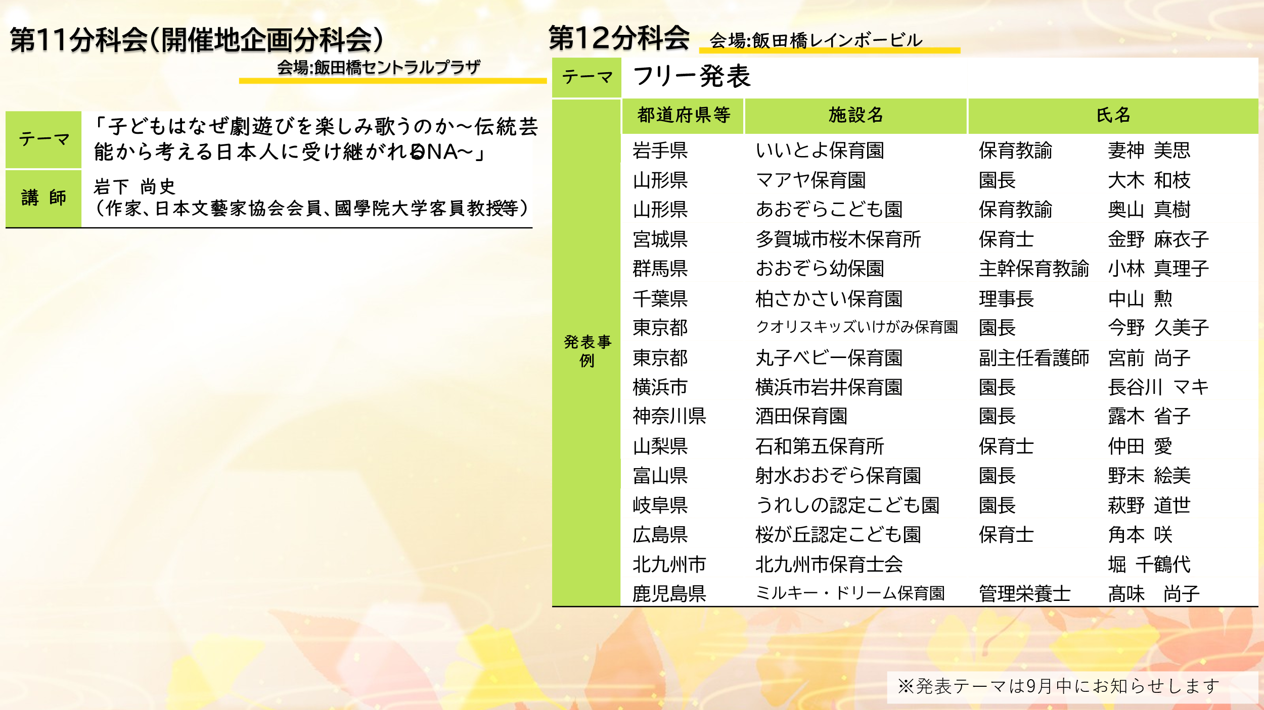

  - 2025（令和7）年度教育・保育施設長ステージアップ研修「専門・発展編」申し込み延長のお知らせ

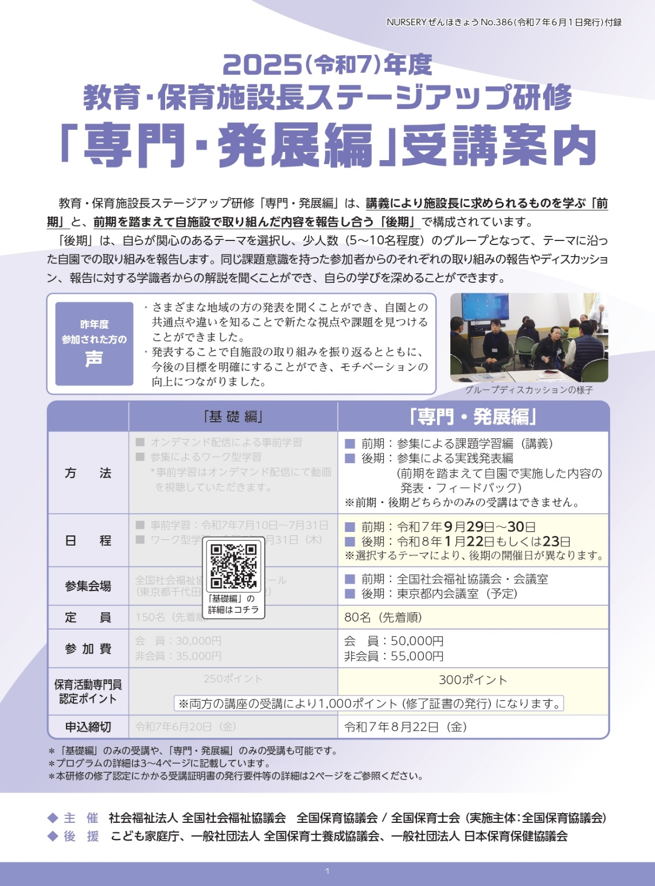

教育・保育施設長ステージアップ研修は、「基礎編」と「専門・発展編」の２コースがあり、専門・発展編で構成されています。
「専門・発展編」では、「前期」で講師からの講義を受けた後、自らが関心のあるテーマを選択し、学んだことを踏まえた自園での取り組みを「後期」で報告します。同じ課題意識を持った参加者それぞれの取り組みの報告を受けてグループディスカッションをすることで課題に対する情報共有ができるとともに、報告に対する学識者からの解説を聞くことで、自らの学びをより深めることができます。
定員に若干の余裕があるため、「専門・発展編」の申し込み締切を【9月3日（水）】まで延長しました。ぜひご参加ください。
〇開催概要
（前期）
期 日：令和7年9月29日（月）～30日（火）
会 場：全社協・会議室
（後期）
期 日：令和8年1月22日（木）または23日（金）
会 場：調整中（東京都内会議室）

〇プログラム
【前期】…課題学習編（参集）（9/29～9/30）
9/28 | - 教育・保育施設長としての質の向上の取り  組み① | 京都市大学  名誉教授 小川 清美 氏
 | - 教育・保育施設長としての質の向上の取り  組み② | 大谷大学  名誉教授 佐賀枝 夏文 氏
 | - 地域子育て支援に果たす役割の理解  ～すべての子どもの育ちを支える保育の方向性～ | 武庫川女子大学  教授 倉石 哲也 氏
9/29  9/29 | - 保育機能を強化する  （100か月の育ちを保障する安全安心の 基地として  の役割を考える） | 鎌倉女子大学  准教授 榊原 久子 氏
 | - 多・他職種連携による子育て支援 | 文京学院大学  教授 金子 恵美 氏
 | - 人口減少社会における保育施設経営 | 大阪公立大学  名誉教授 関川 芳孝 氏
【前期終了後】…動画配信（視聴は任意）
- 行政説明
- 本講座の意義・小論文の書き方・発表資料の作り方
【後期】…実践発表編（参集） ※選択するテーマにより日程が異なります
1月22日（木） | 1月23日（金）
- 教育・保育施設長としての質の向上の取り組み① （小川 清美 氏） | - 人口減少社会における保育施設経営  （関川 芳孝 氏）
- 教育・保育施設長としての質の向上の取り組み② （佐賀枝 夏文 氏） | - 保育機能を強化する  （100か月の育ちを保障する安全安心の 基地としての役割を考える）  （榊原 久子氏）
- 地域子育て支援に果たす役割の理解  ～すべての子どもの育ちを支える保育の方向性～  （倉石 哲也 氏） | - 多・他職種連携による子育て支援  （金子 恵美 氏）

↓申込はこちら↓
【参加申込サイト】
https://www.mwt-mice.com/events/2025stageup/login

「専門・発展編」の申込締切を9月3日（水）まで
延長しました。



申込サイト
開催要項
要項

  - 令和7年度福祉ビジョン21世紀セミナー開催のご案内（全国社会福祉協議会）

加速する少子高齢化・人口減少を背景に、地域を支える担い手の不足や福祉サービスの提供基盤の脆弱化が懸念されるなか、社会福祉法改正に向けた国の「地域共生社会の在り方検討会議」や「2040年に向けたサービス提供体制等のあり方検討会」においては、多様な地域生活課題に対応するための包括的な支援体制の推進や、サービス需要の変化等地域の実情に応じたサービス提供体制・支援体制の構築の必要性が示されています。
地域共生社会の実現に向けて、社会福祉協議会、社会福祉法人や民生委員・児童委員等地域の福祉関係者には、地域に生きる一人ひとりが尊重され、誰も取り残されることなく、多様な形で社会とつながり参画することで、その生きる力や可能性を最大限に発揮できる地域づくりへの関わりが期待されています。
本セミナーでは、本年5月に策定した「全社協 福祉ビジョン2025」（以下、ビジョン2025）がめざす「ともに生きる豊かな地域社会」の実現に向けて、福祉関係者がこれまで以上に地域で活動する幅広で多様な主体と連携・協働し、地域の福祉ニーズに応えながら地域住民とともに地域づくりを進めていくための取組を展望します。
社会福祉法人・福祉施設、社協、行政、研究者、民生委員・児童委員はじめ、多くの方々のご参加をお待ちしております。
テーマ：「地域共生社会の実現」に向けた幅広い関係者が連携・協働した地域づくり

【日 時】令和7年10月16日（木）10:00～15:00
【実施方法】対面：全社協・灘尾ホール（新霞が関ビルLB階） 定員180名
オンライン：ライブ配信 ※アーカイブ配信なし 定員なし
【受 講 料】15,000円（1名につき）
【プログラム】
実践報告 | 「『地域共生社会の実現』に向けた幅広い関係者が連携・協働した地域づくり」  【コーディネーター】 大阪総合保育大学 特任教授 山縣 文治 氏  【パネリスト】  ○「幅広い住民が参画する地域の拠点で地域×人×活動をつなぐ」  大阪府・大東市社会福祉協議会 地域福祉活動推進グループ  主査 佐々木 志奈 氏  ○「地元企業との協働で社会とつなぐひきこもり支援」  島根県・奥出雲町社会福祉協議会 主任 古井 将貴 氏  ○「地域おこし活動を通じて誰もが居場所のある社会をつくる」  愛媛県・社会福祉法人来島会 理事長 越智 清仁 氏  ○「地域に根差した福祉教育によるまちづくり」  岩手県・社会福祉法人みちのく大寿会 特別養護老人ホーム久慈平荘  副施設長 野田 大介 氏
講演 | 「全社協 福祉ビジョン2025がめざすものとその先を見据えた展望」  慶應義塾大学 教授 駒村 康平 氏
【申込締切】令和7年10月2日（木）
【申込方法】下記URLより申込サイトへアクセスのうえ、お申込みください。
申込サイト：https://www.mwt-mice.com/events/fukushi251016/
（手話通訳をご希望の方は、申込サイトよりご登録をお願いいたします。）
【開催要綱】全社協ホームページでも公開しております。
（https://www.shakyo.or.jp/seminar/index.html）

